### 设置重复告警间隔法

1. 找到对应告警设备，点击编辑。

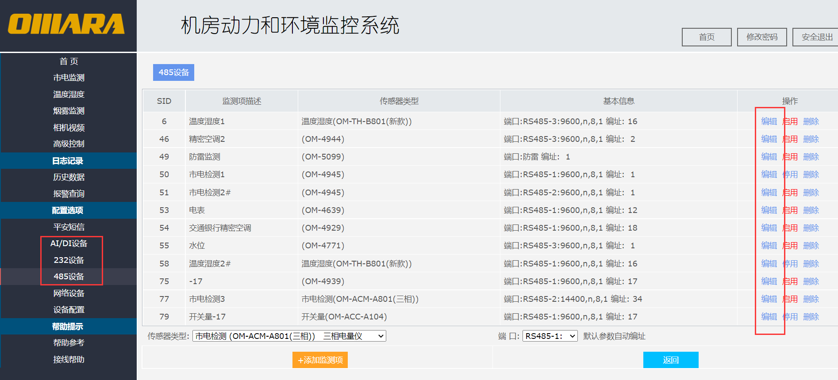

1. 修改重复告警间隔，重复告警间隔是发送一次告警后，再次发送告警的时间间隔。

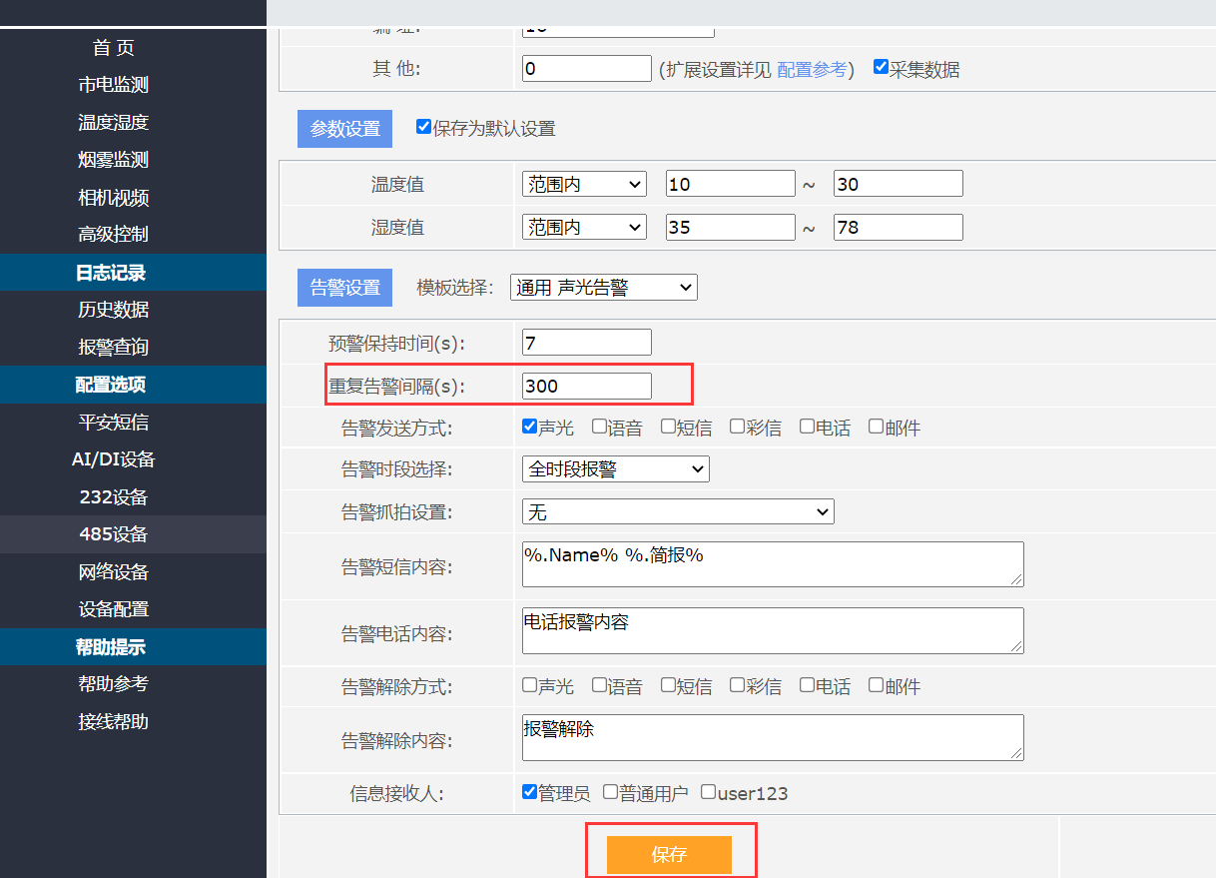

1. 修改完重启SU生效，先停止，再开始。

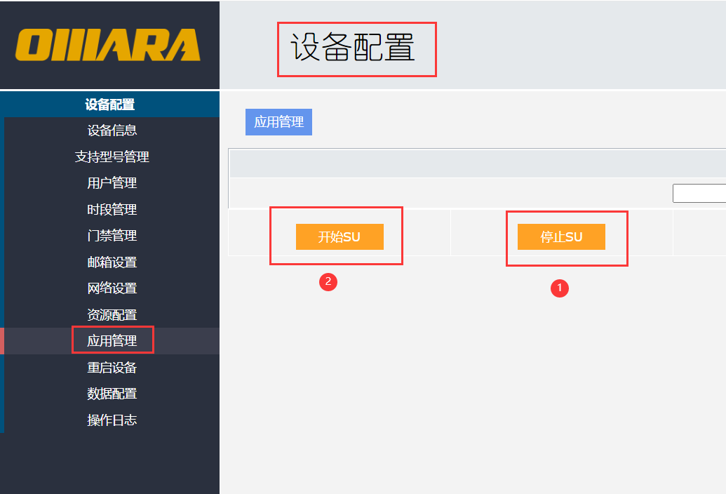

## 停用告警设备法

1. 找到告警设备，点击停用。

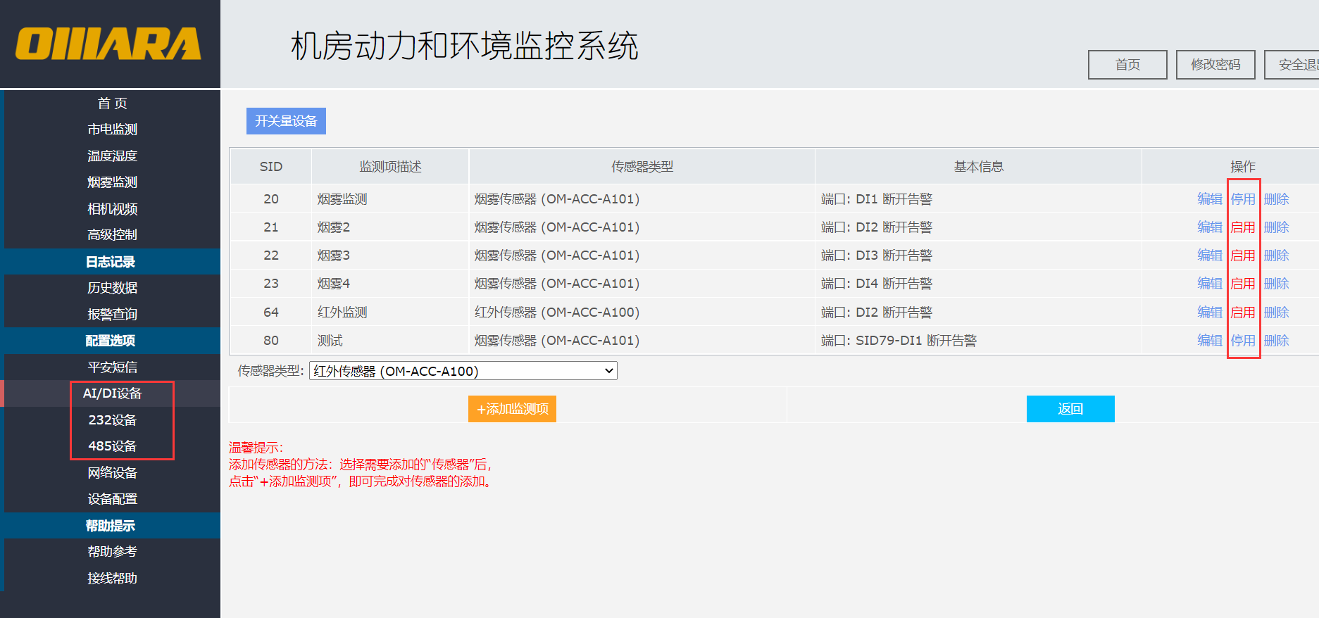

1. 重启SU生效。

## 停用短信报警器法

停用之后重启SU生效。

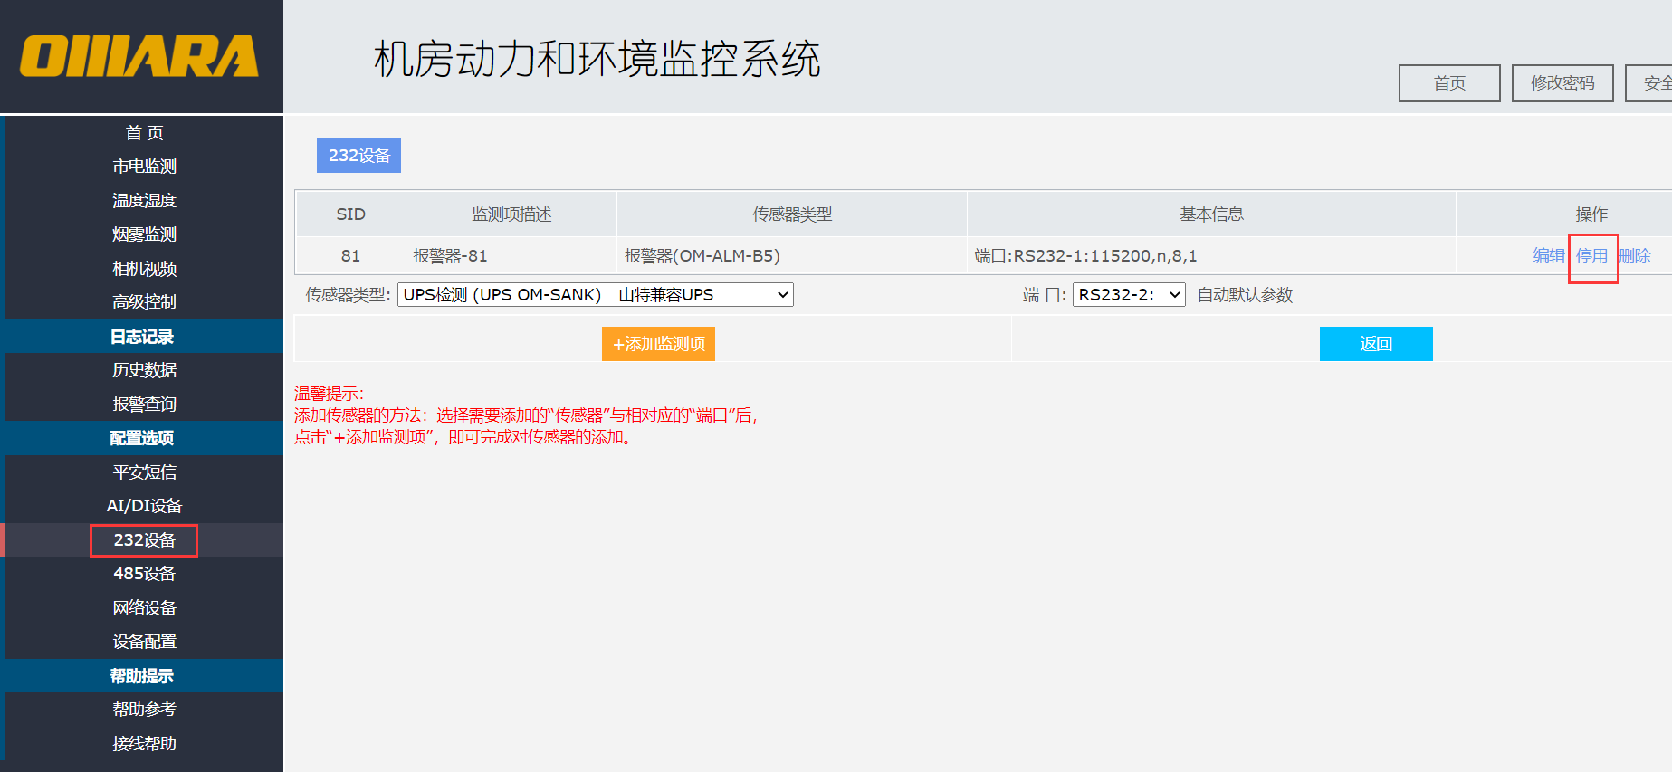

注意点：主机修改任何参数都需要重启SU才能生效，设备告警需及时处理现场问题，或者通过修改设备参数处理。